Н.С.Алфёров, Г.И.Белянкин, А.Г.Козлов, А.Э.Коротковский   
СВЕРДЛОВСК  
(строительство и архитектура)   
  
Архитектура общественных зданий.

На всех этапах развития города важную роль в формировании его архитектуры играли общественные здания и сооружения. Удовлетворяя основные функции в организации общественной и политической жизни, бытового обслуживания населения, занимая ключевые позиции в застройке, они определяют ее композиционную выразительность, своеобразие архитектурного облика города.

Интенсивное строительство общественных зданий развернулось в Свердловске в последние годы. Развивается принцип формирования предзаводских площадей и других территорий, объединяющих промышленную и жилую застройку крупными зданиями общественного назначения. Это оказало влияние на выбор типов общественных зданий и на особенности их архитектурных решений. Массовыми типами общественных зданий стали Дворцы культуры и клубы, рассматриваемые как широко доступные здания многоцелевого назначения, центры культуры, просвещения и отдыха.

Показательный пример такого типа общественных зданий—Дворец культуры Уралмашзавода (авторы заслуженный архитектор РСФСР Г. И. Белянкин, архитекторы Л. Б. Масленников, В. С. Краснов, инж. В. В. Бурдакин). Это — крупнейшее сооружение подобного типа (кубатура 120 тыс. м3). Оно замыкает проспект Культуры — один из лучей «трезубца», заложенного в 30-х годах в композицию планировки жилого района соцгородка Уралмаша. Дворец территориально примыкает к парку, в котором располагается спортивный комплекс со стадионом и рядом спортивных павильонов. Таким образом, создается единый культурно-просветительный, спортивный и зрелищный центр района.

Особенности архитектурно-планировочного решения этого здания многоцелевого назначения заключаются в следующем. Главное функциональное пространство и основа композиции планировки — зал массовых мероприятий. Компоновка основных помещений предусматривает трансформацию их в единый функциональный и пространственный объем. В состав клубных помещений входят репетиционные залы для работы больших творческих коллективов, таких, как народные театры. Функциональная организация артистических комнат позволяет использовать их для гастролирующих профессиональных театров без нарушения нормальной работы остальной части клубных комнат.

Другой тип общественных зданий — административные, зрелищные, культурно-просветительные, бытовые и другие здания общегородского назначения. Их строительству и реконструкции как ведущих элементов парадного «интерьера» города отводилось важное место в плановом восстановлении и преобразовании застройки в первые послевоенные годы. Отражая общее идейное содержание времени торжества Победы, архитектура восприняла влияние некоторых внешне выразительных традиций русской архитектуры и архитектуры Возрождения. Типичной была навеянная классицизмом линейная застройка центральных улиц-лучей, ведущих к крупным общественным сооружениям, архитектура которых в точке замыкания перспектив была представлена выразительными пластическими ордерными и скульптурными формами — портиками, башнями, шпилями, являющимися не просто элементами отдельного здания, но непременными атрибутами крупномасштабной архитектуры «городского интерьера».

Характерным примером, отражающим направление архитектуры крупных общественных зданий первых послевоенных лет, была реконструкция здания Свердловского городского Совета на площади им. 1905 года, осуществленная в 1947—1954 гг. по проекту архит. Г. А. Голубева. Здание решено в крупном ордере со скульптурными завершениями колонн и пилястр. Вход в арочной нише украшен монументальным панно, выполненным в технике сграффито на тему «Салют Победы». Над входом в центральной части здания возвышается башня со шпилем. Архитектура здания торжественная, мажорный цвет стен, выразительные формы, крупный масштаб создают образ одного из ведущих административных зданий города.

В архитектурной композиции здания горсовета поддержана градостроительная традиция города-завода: в прямоугольной планировочной сетке города, разделенного на две части прудом и рекой, на главной магистрали в обе стороны от плотины располагались когда-то самые высокие сооружения.

Современные общественные здания общегородского назначения вместе с жилыми домами повышенной этажности образуют ансамбли площадей, предусмотренные проектом детальной планировки развивающегося центра. К наиболее значительным зданиям относятся киноконцертный зал и ресторан «Космос», Дом политического просвещения, Дворец молодежи и студентов и др. Особый тип общественного сооружения — исторический центр города — Исторический сквер.

Киноконцертный зал (на 2500 мест) и ресторан (на 1000 мест) расположены в едином объеме, занимающем ведущее положение у мыса Городского пруда (авторы заслуженный архитектор РСФСР Г. И. Белянкин, архитекторы Н. И. Надежин, Л. Б. Масленников, В. С. Краснов). Большой зал театра — многоцелевого назначения. Он рассчитан на проведение митингов, конгрессов, филармонических концертов, праздников искусств, кинопоказов и других массовых мероприятий. В зале установлен комплект современного технического оборудования — совершенная аппаратура, звукоусилительная и звуковоспринимающая театральная установка, обеспечивающая необходимую силу, тембр и четкость звука в любой точке зала. В архитектурно-композиционном решении здания прослеживается ставший характерным для архитектуры города этого периода принцип сочетания четкой геометрической формы основных объемов, выполненных в индустриальных конструкциях, с элементами малых форм более сложной пластики — железобетонного козырька входа, декоративной скульптуры, раскрытого пространства интерьера. Такой прием отвечает возросшим эстетическим требованиям, стремлению к образности архитектурных решений при сохранении и развитии индустриальности, экономичности и качественности строительства.

Дом политического просвещения (архит. А. Е. Заславский) — также характерное здание общегородского назначения. Он проектировался как относительно новый тип общественного сооружения — своеобразный политический клуб для проведения массовых политических мероприятий, конференций, симпозиумов, занятий университета марксизма-ленинизма, организации методической работы. Строительство зданий этого типа получило затем широкое распространение в ряде других городов страны.

Здание открывает со стороны проспекта имени Ленина пространство одного из градостроительных узлов центра на пересечении улиц 8 Марта и Малышева у бытового комбината «Рубин» (архитекторы П. Д. Деминцев, Ф. С. Таксис). Пространство организуется сквером, в котором установлена гранитная скульптура — памятник уральскому революционеру И. М. Малышеву (скульптор В. Е. Егоров, архит. Л. Б. Масленников). Скульптура дополняет архитектуру Дома политического просвещения, конкретизирует архитектурный образ здания политического клуба города.

Здание Дворца молодежи и студентов расположено на одной из важных в градостроительном отношении площади Уральских коммунаров. Площадь в настоящее время замыкает с запада проспект имени Ленина. Она — связующее звено между центром города и большим жилым районом у Верх-Исетского металлургического завода. В будущем отсюда по генеральному плану продолжится проспект имени Ленина в западном направлении.

Площадь Уральских коммунаров — мемориальный центр города: недалеко от этого места в трагические дни девятнадцатого года белогвардейцы армии Колчака расстреляли группу уральских революционеров. У их могил в сквере площади горит вечный огонь.

Здесь же высится гранитный обелиск, установленный к сороковой годовщине освобождения Екатеринбурга от белогвардейцев Колчака.

В овеянную историей тему площади вплетается новая современная тема — архитектурный образ Дворца молодежи (автор заслуженный архитектор РСФСР Г. И. Белянкин, инж. Ф. И. Клещев). Стеклянный витраж здания раскрывается на площадь Уральских коммунаров. Светящиеся вечером интерьеры фойе с праздничными люстрами, пластические формы внутренних каркасных конструкций придают площади торжественность и оживленность. Над стеклянным полуовальным в плане витражом на отступающей назад стене зрительного зала — чеканный фриз в виде ленты-пламени, заполненный горельефными изображениями — символами преемственности поколений. Здание Дворца приподнято над площадью на гранитном подиуме с открытыми лестницами. С западной стороны к зданию примыкает парк имени XXII съезда партии, выходящий к пойме р. Исеть. Железобетонный козырек здания с вынесенным кассовым вестибюлем образует пропилеи входа в парк.

В функциональном отношении Дворец был запроектирован как концертный, театрально-зрелищный и спортивный комплекс. В соответствии с этим он имеет две группы помещений. В первую входят большой зрительный зал на 1400 мест со сценой, танцевальные фойе, вестибюли, кулуары для отдыха, малый зал на 300 мест, комплекс клубных и артистических помещений, кафе на 150 мест. Во вторую группу помещений

входят плавательный бассейн с дорожками длиной по 25 м и спортивный зал с площадками для игры в волейбол, баскетбол, теннис. Планировочное решение предусматривает как возможность раздельной работы двух групп помещений, так и удобные связи между ними.

Архитекторам и строителям Дворца молодежи и студентов за проектную разработку и постройку этого современного здания была присуждена в 1974 г. премия Совета Министров СССР.

Своеобразие архитектурному облику города придает включенный в его композиционное ядро исторический центр. Территория старого Екатеринбургского завода, превращенная в- парк-музей под открытым небом — Исторический сквер, — еще один пример значительного общественного сооружения городского центра (авторы народный архитектор СССР Н. С. Алферов, заслуженный архитектор РСФСР В. А. Пискунов, архитекторы Г. И. Дубровин, А. Э. Коротковский, А. В. Овечкин, Л.П.Винокурова).

В Историческом сквере сохранена и реконструирована для размещения экспозиции Музея архитектуры часть лучших зданий старого завода, представлены для обозрения фрагменты южного откоса старой плотины,, восстановлены водонапорная башня, ворота и фрагменты ограды заводской территории. В открытую экспозицию включены геологическая аллея с образцами камней Урала, экспонаты и модели старой промышленной техники уральских заводов, декоративные чугунные фонари и плиты. Во вторую очередь строительства Исторического сквера предполагается установить монументы, отражающие основные события в истории Урала, выполнить тематические горельефы на стене плотины. Ритм монументов сопровождает течение реки — истории, взятой в гранитные, ниспадающие к зеркалу воды ступени. На мосту на бронзовом кольце — глыба красноватого родонита как символ места основания города-завода.

Работа свердловских архитекторов и строителей над созданием ансамблей общественных зданий продолжается. Проектируется и строится целый ряд общественных сооружений различного назначения, размещенных в центрах новых жилых районов, на предзаводских площадях, композиционно объединяющих промышленную и жилую застройку, в подцентрах и в композиционном ядре общегородского центра. В этих работах архитекторы стремятся творчески сочетать прогрессивные традиции города и современные функциональные и технологические требования, достигают в архитектуре образного раскрытия темы города. Строители общественных зданий, совершенствуя индустриальную технологию, овладевают техникой высококачественных отделочных работ с применением анодированного алюминия, текстовита, пластиков и характерных для Урала пород гранита, мрамора и других камней, а также местных пород дерева. Практика разработки и возведения общественных зданий последних лет служит для них подлинной школой совершенствования качества архитектуры и строительства.

Общий вид на здание киноконцертного зала "Космос" и ресторан  
(архитекторы Г.Белянкин, Н.Надеждин, Л.Масленников, В.Краснов)  
  
  
Фрагмент киноконцертного зала "Космос". Вход в ресторан.  
  
  
Здание Дома политического просвещения (арх.Заславский)  
  
  
Здание Дворца молодёжи со стороны площади Уральских коммунаров  
(архит. Г.Белянкин, инж. Ф.Клещев)  
  
  
Фойе здания Дворца молодёжи  
  
  
Актовый зал здания Дворца молодёжи  
  
  
Фрагмент исторического сквера с видом на здание Музея архитектуры   
(бывший корпус сушки Екатеринбургского завода, реконструкция)   
  
  
Фрагмент музейного комплекса исторического сквера (реконструкция)  
  
  
  
  
  
  
  
  
Интерьер одного из залов Музея архитектуры в Историческом сквере

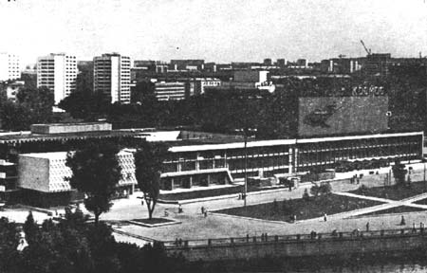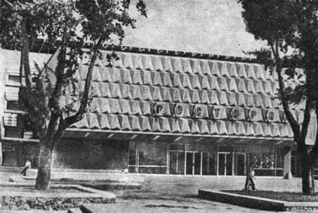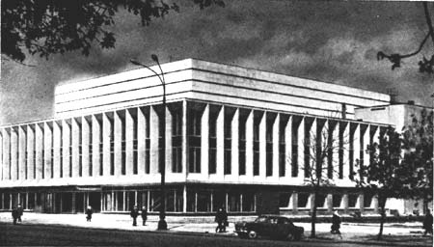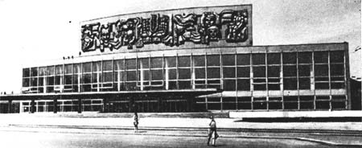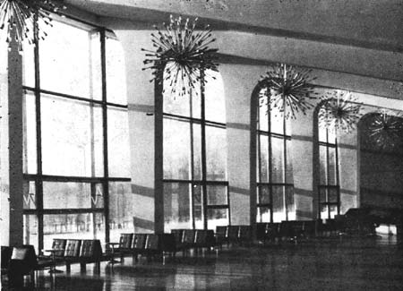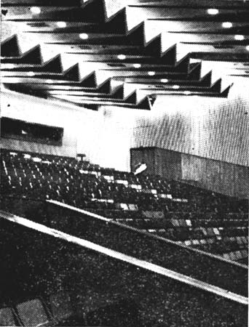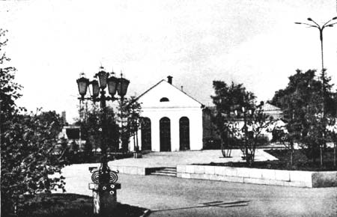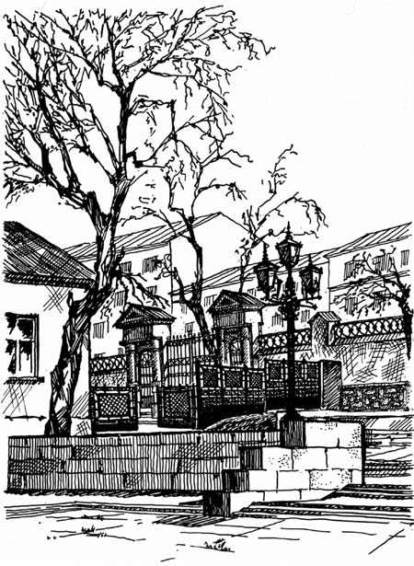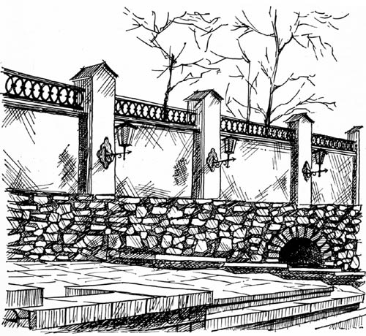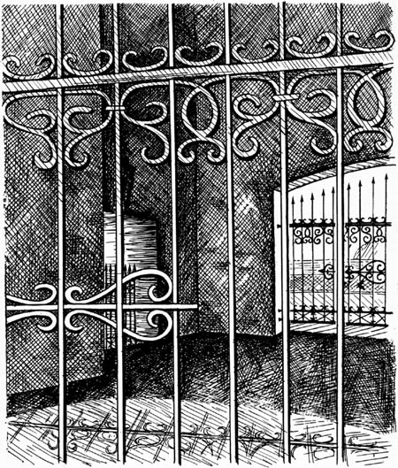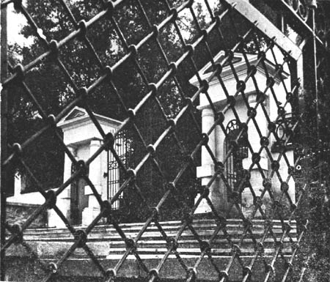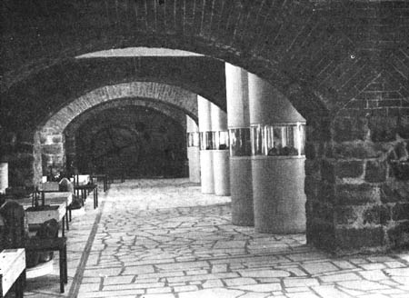

|  |
| --- |
| [ОС Учебная программа](http://tc.a3a4.ru/index.php/literatura/21.html) [ЕНиР](http://tc.a3a4.ru/index.php/literatura/enir.html) [ОС Курс лекций](http://tc.a3a4.ru/index.php/literatura/22.html)  [ОПАСНЫЕ ЗОНЫ СТРОИТЕЛЬНОЙ ПЛОЩАДКИ](http://tc.a3a4.ru/index.php/literatura/22/50.html)  [Мет. Ук. ТСП Земляные работы](http://tc.a3a4.ru/index.php/literatura/metuktsp.html) [РЗСЗ Лебедев](http://tc.a3a4.ru/index.php/literatura/rzsz-lebedev.html) [Мет. Ук. ТСП Монтаж](http://tc.a3a4.ru/index.php/literatura/metuktspmontaj.html) [Мет. Ук. Выбор механизмов](http://tc.a3a4.ru/index.php/literatura/metukvybormehanizmov.html) [Оформление письменных работ](http://tc.a3a4.ru/index.php/literatura/oformleniediplomnyhrabot.html) [Калинин. Обследование.](http://tc.a3a4.ru/index.php/literatura/kalininobsledovanie.html) [Учебник-Краны (автор Паргаманик И.М.)](http://tc.a3a4.ru/index.php/literatura/uchebnik-krany.html) |
| [Рефераты от AllBest](http://tc.a3a4.ru/index.php/allbest.html) |

Начало формы



Конец формы

На сайте

Сейчас 7 гостей онлайн

[Обмен ссылками](http://tc.a3a4.ru/index.php/home/links/ssylki/59/37.html)

Статистика

**Пользователи** : 5  
**Статьи** : 90  
**Ссылки** : 9  
**Просмотры материалов** : 50628

[ТВЗ](http://tc.a3a4.ru/index.php/tvz.html) [ТВЗ Курс лекций](http://tc.a3a4.ru/index.php/tvz/32-kurs-lekcii.html) Основные положения технологии возведения зданий и сооружений



[**Основные положения технологии возведения зданий и сооружений**](http://tc.a3a4.ru/index.php/tvz/32-kurs-lekcii/65-osnovnye-polojeniya-tehnologii-vozvedeniya-zdanii-i-soorujenii.html)



|  |
| --- |
| [Технология возведения зданий и сооружений](http://tc.a3a4.ru/index.php/tvz.html) |

**Общие понятия.**

Строительство является одной из основных сфер производственной деятельности человека. В процессе строительного производства создаются отдельные элементы, конструкции и в конечном итоге здания и сооружения. Многообразие типов зданий и сооружений порождает необходимость в их классификации.  
Здание — строительная система, состоящая из несущих и ограждающих конструкций, образующих замкнутый объём. Предназначается для пребыва¬ния людей и выполнения ими своих функциональных потребностей ( жильё, отдых, работа, учёба, быт), а так же для размещения технологического оборудования (трансформаторные подстанции, насосные).  
Классификация по назначению:  
- жилые, предназначены для проживания людей;  
- общественные, обеспечивают удовлетворение трудовых, общественных и бытовых потребностей населения. К ним относятся админиcтративные, учебные, культурно-массовые, зрелищные, спортивные, торговые и бытовые здания;  
- производственные, в которых создаются, хранятся и перерабатывают-ся предметы материального производства и энергоресурсы.  
Классификация по конструктивно- технологическим признакам:  
- каменные, из кирпича и мелкоштучных элементов;  
- крупнопанельные, из сборных железобетонных панелей и плит;  
- каркасные. Несущие конструкции представлены металлическим, железобетонным или деревянным каркасом, на который монтируются различные ограждающие элементы;  
- из монолитного железобетона;  
- из сборных объёмных элементов (блоков).  
Различные типы зданий возводятся по различным технологиям.  
Сооружение - объёмная, плоскостная или линейная строительная систе¬ма, состоящая из самонесущих и ограждающих конструкций. Предназнача¬ется для технологических потребностей производства, транспортных комму¬никаций, безопасности и комфортности проживания людей.  
Классификация по назначению:  
- транспортные, предназначенные для функционирования железнодорожного, авиационного и водного транспорта;  
- гидротехнические (речные и морские), обеспечивают хозяйственную деятельность человека на естественных и искусственных водоёмах;  
- ёмкостные, предназначенные для хранения жидких и газообразных веществ;  
- грунтозащитные (подпорные стенки, селеприёмники, защитные козырьки от лавин на дорогах и др.);  
- сооружения связи (радиоантенны, телевышки ),  
- технологические сооружения промышленных предприятий  
(эстакады, этажерки, транспортёры и др). Обеспечивают функционирование технологических линий по производству промышленной продукции;  
- сооружения сельскохозяйственных предприятий.  
Частным случаем сооружений можно считать инженерные сети ( водоснабжение, водоотведение, теплоснабжение, электроснабжение, связь, технологические сети промышленных предприятий, нефте и газопроводы).  
Инженерные сети — сооружения (трубопроводы, кабели, тоннели), объединённые в системы и предназначенные для перемещения различных сред и энергоресурсов.  
Сооружения возводятся из различных строительных материалов (грунт, металл, бетон, железобетон, дерево).  
Основное назначение строительной отрасли - производство строительной продукции.  
Строительная продукция - законченные строительством здания, сооружения и их элементы.  
В создании строительной продукции большую роль играют технологии её производства, как в целом, так и отдельных частей. Технология определяет в каком порядке и каким способом должен протекать строительный процесс, который является сочетанием трёх основных элементов любого производства: трудовые ресурсы + предметы труда (материальные ресурсы) + технические средства (орудия труда). Поэтому технологические регламенты строительных работ можно считать «четвёртым элементом» строительного процесса.  
Технология возведения зданий и сооружений (ТВЗ) объединяет простые и сложные технологические процессы, различающиеся по основным элементам производства. Эффективность технологии зависит от уровня взаимодействия процессов. Чем выше уровень их сочетания, тем эффективнее технология.  
Строительная продукция (СП) разделяется на уровни: 1 уровень - строительная конструкция (элемент части здания или сооружения: блок, плита, ферма, колонна и т.д.);  
2 уровень - элемент строительной продукции (выполненные части зданий: фундамент, стены, этаж и др.);  
3 уровень - строительная продукция (готовые здания и сооружения). Производственные процессы , в результате которых получается продукция, разделяются на:  
- частные (соответствуют 1 уровню СП);  
- специализированные (соответствуют 2 уровню СП);  
- объектные ((соответствуют 3 уровню СП).  
Технологии возведения зданий и сооружений основываются на целом ряде общих принципов, главными из которых являются следующие:  
- технологии строительных процессов должны отвечать современному уровню и быть конкурентоспособны;  
- строительная продукция должна отвечать требованиям государ¬ственных стандартов;  
- основным и ведущим строительным процессом является технологический процесс возведения несущих (или основных) конструкций зданий (сооружений);  
- возведения несущих конструкций должно выполнятся таким образом, чтобы обеспечить геометрическую неизменяемость, пространствен¬ную устойчивость и прочность каждой конструктивной ячейки, отдельных частей и здания в целом;  
- ведущие процессы осуществляются поточными методами производства работ;  
- общестроительные и специализированные работы, сопутствующие ведущему процессу, максимально совмещаются с основным поцессом по возведению коробки здания;  
- ведущий строительный процесс осуществляются только в полной технологической увязке со всеми смежными работами, своевременно разворачивая фронт работ и создавая условия для применения механизации;  
- основным грузоподъёмным средством является грузоподъёмный механизм, который закрепляется за специализированным потоком;  
- механизация работ должна быть комплексная с максимальным использованием ведущей машины;  
- уровень качества выпускаемой продукции должен отвечать нормируемым параметрам,  
- орудия и предметы труда должны отвечать современным технологиям, поступление их на строительную площадку должно быть строго регламентировано технологической необходимостью (по времени и по объёму);  
- технологические процессы должны быть обеспечены средствами безопасности и не наносить ущерба окружающей среде.

**Нормализация технологий возведения зданий и сооружений.**

Нормализация строительного технологического процесса - это подчинение его регламентированным нормам, правилам, стандартам и другим нормативным документам.  
В Российской Федерации введена в действие « Система нормативных документов в строительстве». Нормативные требования этих документов являются обязательными. Их применение позволяет обеспечить соблюдение обязательных норм, правил и стандартов. Нормативные документы разра¬батываются в соответствии с требованиями Международной организации по стандартизации.  
Нормативные документы подразделяются на федеральные, субъектов федерации и стандарты предприятий.  
К федеральным (общегосударственного назначения) нормативным документам относятся:  
- строительные нормы и правила (СНиП) Российской Федерации;  
- межгосударственные строительные нормы и правила;  
- государственные стандарты Российской Федерации в области строительства (ГОСТ Р).Стандарты устанавливают требования к группам однородной продукции, характеризующейся общностью функционального назначения, области применения и др. По содержанию ГОСТы можно разделить на 3 группы: на продукцию, общетехнические и организационно- методические. ГОСТы на продукцию содержат требования к применяемым материалам, конструкциям, машинам, механизмам, оснастке, т.е. на материальные ресурсы и средства производства. Общетехнические стандарты регламентируют типовые технологические процессы. Стандарты организационно- методические определяют требования к технической, проектной и конструкторской документации. Системы единых стандартов конструкторской (ЕСКД), технологической документации (ЕСТД) и проектной документации в строительстве (СПДС) устанавливают единые правила их выполнения, оформления и обращения, регламентирует терминологию, употребляемую при проектировании и производстве продукции.  
правила по проектированию и строительству (СП );  
- руководящие документы системы (РДС);  
К нормативным документам субъектов федерации относятся документы территориального назначения- территориальные строительные нормы (ТСН).  
  
Стандарты предприятий (СТП) конкретизируют требования норматив¬ных документов для конкретного предприятия.  
Кроме вышеназванных нормативных документов в строительстве необходимо руководствоваться нормами, правилами и нормативами органов государственного надзора, министерств и ведомств: Гостехнадзора, по эксплуатации механического оборудования; Госпожарнадзора, по выполнению правил пожарной безопасности; санитарного надзора по соблюдению гигиенических требований в проектах и при ведении строительных работ, ГАИ, МПС и других ведомств в части касающейся.  
Нормализация технологий возведения зданий и сооружений предусма¬тривает использования различных организационно-технологических документов: пособий, инструкций, руководств, рекомендаций, разработанных строительными организациями, которые носят рекомендательный характер, но не должны противоречить требованиям основных нормативных документов.

**Технологические режимы.**

Технологические режимы - физические, физико-химические, химические, гидро-механические, механические и другие процессы, обладающие соответствующими параметрами, которые определяют распорядок действий и условия работы (технологию производства работ).  
В технологиях возведения зданий и сооружений указанные режимы рассматриваются не в отрыве друг от друга, а в определённой совокупности. Требуется такое сочетание указанных параметров, которое позволяет регулировать общий процесс возведения здания с сохранением основных принципов технологий - непрерывности производства, интенсивности труда, необходимых режимов труда и безопасных условий работы.  
Главными параметрами технологических режимов являются:  
- температурные пределы применения материалов;  
- температура воздуха;  
- относительная влажность воздуха;  
- жизнеспособность в зависимости от температура воздуха;  
- эксплуатационные режимы машин.  
Некоторые из указанных параметров технологических режимов носят постоянные характеристики в течении всего технологического процесса, а другие- только на определённый период времени.  
Температура, относительная влажность и скорость движения воздуха ре¬гламентируют технические условия на материалы, изделия и конструкции, а так же санитарные нормы. Например, одни технологические процессы допускается выполнять при температуре воздуха не ниже +5°С, другие до - 20°С.  
Эксплуатационные режимы машин так же регламентированы, их параметры и характеристики содержатся в паспортах и технических условиях. Эта информация необходима при проектировании механизации работ.

**Параметры технологического процесса возведения здания или сооружения.**

Производственный процесс возведения здания или сооружения является совокупностью отдельных частных и комплексных технологических процессов, которые протекают в пространстве и времени.  
Организация строительного процесса в пространстве обеспечивается разделением конструктивного объёма строящегося здания или сооружения на фронты работ, которые являются основными пространственными параметрами. Фронты работ, в свою очередь, делятся на: участки, захватки, делянки, ярусы, монтажные участки, блоки бетонирования, карты, технологические узлы.  
Участок - часть здания (сооружения), в пределах которого существуют одинаковые производственные условия, дающие возможность применять одинаковые методы и технические средства (температурные блоки промыш¬ленных зданий, секции жилых зданий).  
Захватка - часть здания (сооружения) в пределах которого повторяются одинаковые комплексы строительных процессов. Они характеризуются примерно равными трудоёмкостью, составом и количеством строительных процессов, а так же продолжительностью их выполнения (этаж, часть этажа, гргуппа элементов, количество комнат под отделку, часть котлована и др.). фронт работ на захватке должен быть достаточным для одновременной работы бригады или звена.  
Делянка - фронт работ для звена или отдельного рабочего.  
Ярус - частный случай захватки. Представляет собой часть объёма зда¬ния (сооружения), или отдельной конструкции, разделённой по высоте. Этот параметр наиболее часто применяется в каменных (ярус кладки), бетонных (блок бетонирования), монтажных (высота конструктивного элемента) процессах.  
Монтажный участок - частный случай захватки, при выполнении строительно-монтажных работ (несколько ячеек многоэтажного каркасного зда¬ния).  
Блок бетонирования - часть объёма бетонной (железобетонной) конструкции, разбитой по конструктивным или технологическим соображениям.  
Карта — часть фронта работ плоскостного сооружения (или конструкции) принимаемого в качестве захватки (земляные сооружения, полы, дороги).  
Технологический узел - разновидность монтажного участка, габариты которого определяются требованиями одновременного монтажа строительных конструкций и технологического оборудования.  
Фронт работ является основой для организации рабочих мест бригад и звеньев.  
Временные параметры характеризуют продолжительность процесса возведения здания в целом, отдельных технологических циклов или различных элементов строительной продукции. Используются они в календарном планировании.Результирующими параметрами технологии возведения зданий и соору¬жений являются технико-экономические показатели: трудоёмкость, интенси¬вность производства, показатели расхода ресурсов и другие.  
Направление развития и функционирования технологических строитель¬ных процессов зависит от конструктивных особенностей зданий, методов и технологий производства работ. Оно может осуществляться по нескольким схемам (см. рис. 1.1.)

Рис. 1.1. Основные схемы развития технологических процессов. А - вертикально - восходящая; Б - вертикально - нисходящая; В - горизон¬тальная продольная ; Г - горизональная поперечная  
Область рационального использования различных схем развития техно¬логических процессов приведена в таблице 1.1  
Осуществление отдельных строительных процессов можно рассматри¬вать параллельным, последовательным и поточным методами производства работ. Технология возведения зданий и сооружений основаны на совокуп¬ности указанных методов. Как правило, ведущие процессы выполняются поточными методами, а остальные - параллельно-поточными и последовательными методами.Направление развития и функционирования технологических процессов при возведении зданий и сооружений.

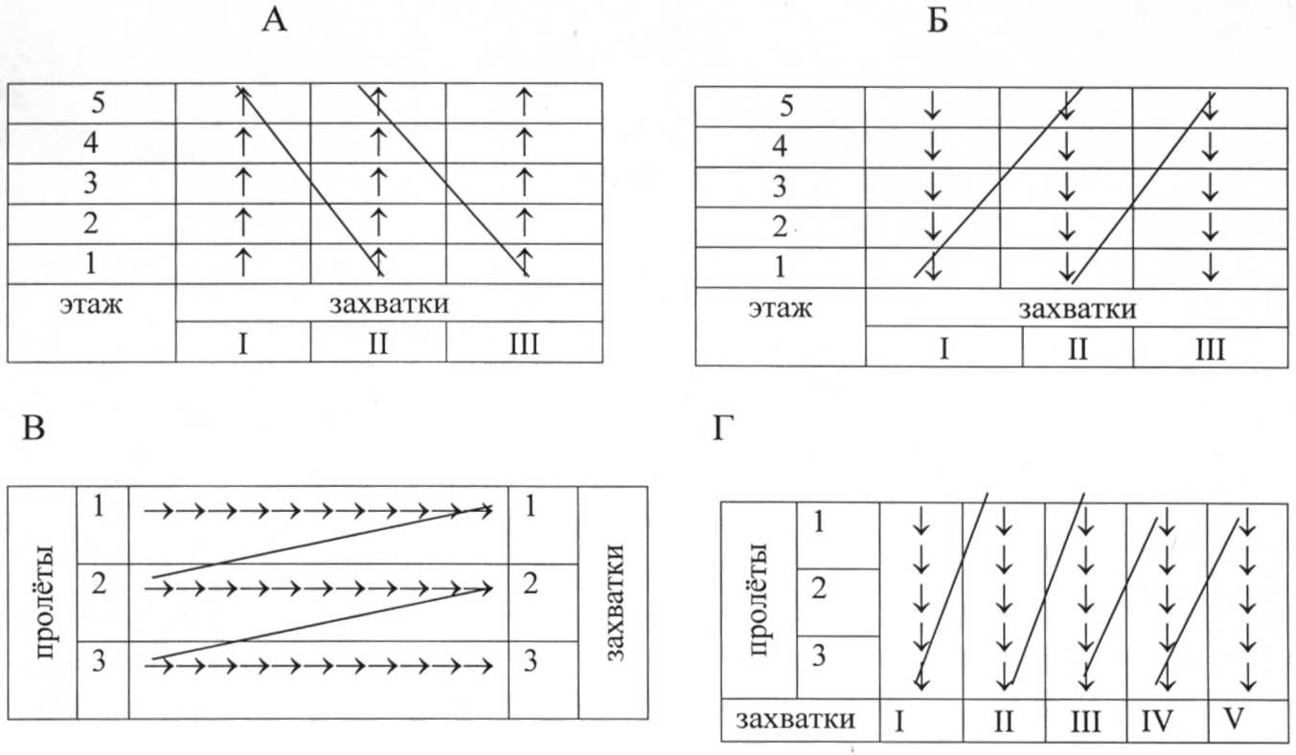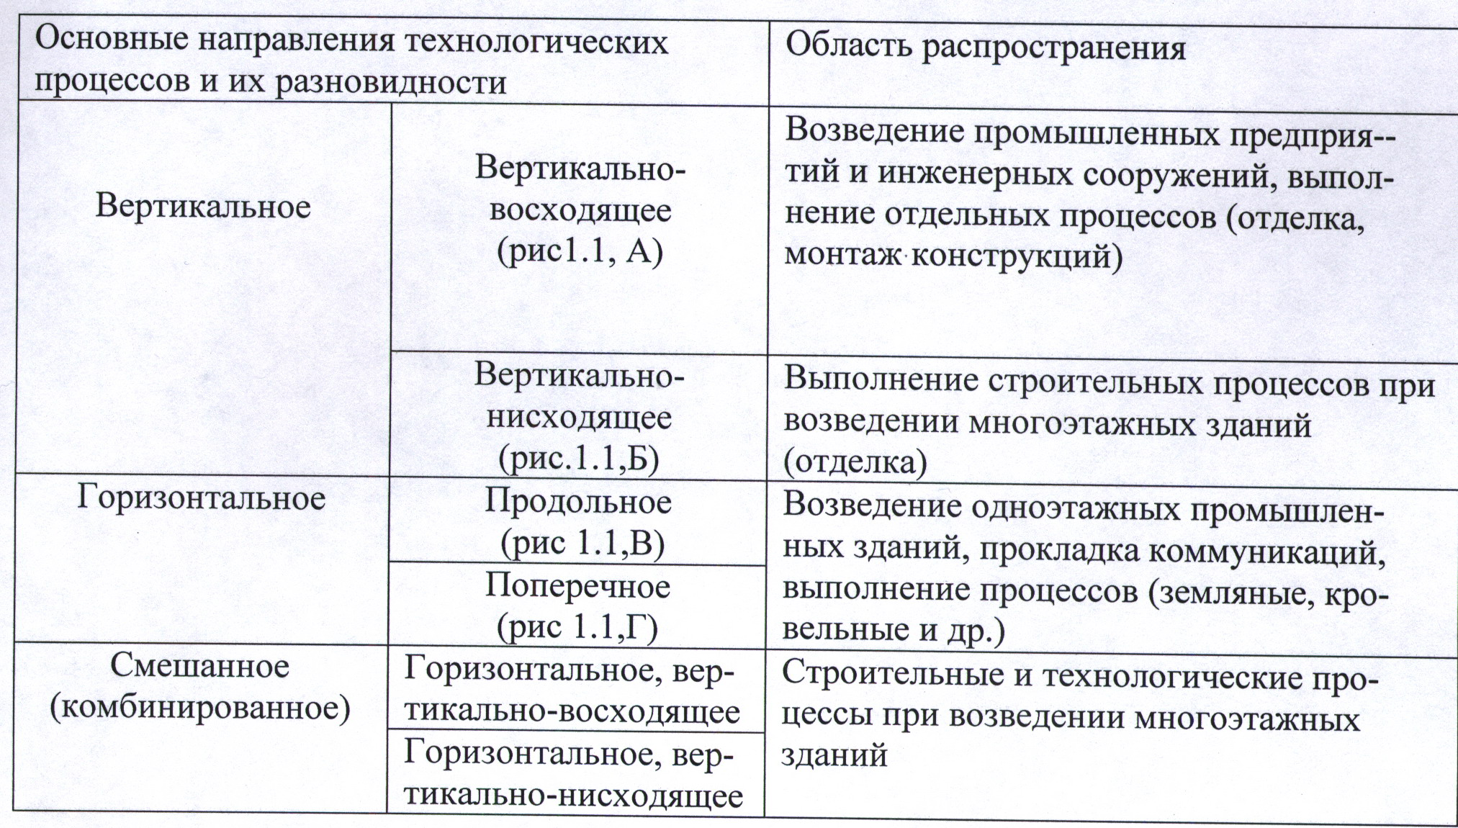

**Технологичность строительной продукции.**

Достижение проектных показателей в процессе создания строительной продукции в значительной степени зависит от того, в какой мере проектное решение учитывает реальные производственные условия.  
Технологичность продукции - это категория, определяющая взаимосвязь продукции, технологии её изготовления и производства работ, другими сло¬вами - это мера соответствия надёжности достижения проектных показателей или приспособленность продукции к способам и технологиям её изготовле¬ния. Она отражается в затратах труда, машинного времени, материальных ресурсов и денежных средств на изготовление, транспортирование и монтаж строительных конструкций.

**Технологическая структура процесса возведения строительных объектов.**

Возведение зданий и сооружений - комплексный производственный процесс, состоящий из множества простых строительных процессов различ¬ной сложности по индивидуальным технологиям, со своими технологичес¬кими режимами, пространственными и временными параметрами. Поэтому задача выбора строительных технологий состоит в том, чтобы установить порядок их взаимодействия и создать непрерывную технологическую цепь выполнения. Наиболее рациональные сочетания работ (процессов) объединяются в технологические циклы.  
Циклы позволяют общий комплексный процесс возведения зданий и сооружений расчленить на несколько составляющих, целью которых явля¬ется получение различных элементов строительной продукции. Для разных строительных объектов разбивка на циклы различная. В свою очередь циклы могут разделяться на строительные технологические комплексы (подциклы), которые при строительном технологическом проектировании выбираются произвольно, в зависимости от принятой технологии, объёмно-планировоч¬ных и конструктивных решений.  
В каждом технологическом цикле имеется, как правило, один ведущий строительный процесс, которому подчинены основные и вспомогательные процессы, входящие в строительные технологические комплексы.  
Технологические циклы характеризуются не только технологическими связями строительных процессов, но и подчиняют их определённому поряд¬ку и продолжительности выполнения. Технологическая структура циклов является одной из главных характеристик технологий , их нарушение озна¬чает несоблюдение технологии строительного производства. Завершение каждого цикла создаёт условия для выполнения последующих работ и приближает к завершению объекта в целом.  
В зависимости от количества циклов в производственном процессе возведения зданий, технологии подразделяются на двухцикличные, трёхци-кличные и многоцикличные.  
Параметры технологических циклов являются основой для разработки различной документации по организации и управлению строительством.  
Пример технологической структуры возведения каменного здания приведён на схеме (рис 1.2 ).  
Здание возводится по трёхцикличной технологии, каждый цикл разбит на строительные технологические комплексы ( подциклы ). Подциклы, в дальнейшем, могут быть дифференцированы по видам работ (процессам ).

 

